9-mavzu. Ip yigirishning mohiyati, maqsadi va vazifalari .
Reja:
1.Ip yigirishning mohiyati, maqsadi va vazifalari.
2. Halqali ip yigirish mashinalarining klassifikatsiyasi.
3.Yigirish mashinasida texnologik jarayon.
4.Yigirish mashinalarining ta`minlovchi qurilmalari.
5.Ta`minlash qurilmalariga qo’yilgan talablar. Ta`minlashni avtomatlashtirish.
Adabiyotlar: (1,2,9,10,11).

Yigirish mashinasining asosiy vazifasi pilik yoki piltadan ip hosil qilishdan iborat. Yigirish mashinasi pilikni ingichkalashtirish, uni pishitish va keyingi bosqichda ishlatish uchun qulay shaklga ega bo‘lgan o‘ram – pakovka hosil qilish vazifalarini bajaradi. Yuqori sifatli ip yigirilishda jarayon uzluksiz yoki davriy o‘tishi mumkin.
Yigirishning maqsadi xomaki mahsulotdan belgilangan xossalarga ega bo‘lgan ip tayyorlashdan iborat.
Yigirishning mohiyati esa xomaki mahsulotni ma’lum chiziqiy zichlikkacha cho‘zib ingichkalashtirish, buramlar berish orqali pishitish, belgilangan tartibda o‘rab muayyan pokovka hosil qilishdan iborat.

Yigirish mashinalarining turlari
Pilikdan ip tayyorlashda halqali yigirish mashinalari ishlatilatiladi. Halqali yigirish mashinalari ishlash usuliga qarab davriy va uzluksiz yigirish mashinalariga ajratilgan. Davriy mashinalar selfaktorlar deb atalib, o‘ta ingichka (3,33 – 5,0 teks) iplarni yigirishda ishlatiladi. Uzluksiz ishlaydigan mashinalar keng tarqalgan bo‘lib, turli chiziqiy zichlikdagi iplar yigirishda ishlatiladi. Davriy yigirish mashinalari ip sifatini ta’minlasa-da, unumdorligi pastligi uchun keng qo‘llanilmaydi.
Halqali yigirish mashinasida asosan uchta texnologik jarayon - cho‘zish, pishitish va o‘rash jarayonlari bajariladi.
MDH korxonalarida chiziqiy zichligi kichik bo‘lgan iplar P-66-5M6, P-66-5M7, PU-66-5M6, PU-66-5M7 mashinalarda, chiziqiy zichligi o‘rtacha va yuqori bo‘lgan iplar esa P-76-5M6, P-70, P-83-5M mashinalarida yigirilmoqda. O‘zbekiston to‘qimachilik korxonalarida xorijiy firmalarning Zinser-350, 351, 360 (Zinser), G 33, G 35 (Rieter), RST-1, MP1N (Marzoli), RX 220, 230 (Toyoda), JWF 1510, 1516 (Jingwei) yigirish mashinalari samarali ishlatilmoqda:

Halqali yigirish mashinalarining texnik tavsifi
Ko‘rsatkichlar | P 66-5m6 | Zinser 351 | G 35 | MP1N | JWF 1510
Ishlab chiqaruvchi firma (Davlat) | O‘zbekiston | Zinser | Rieter | Marzoli | Jingwei
Ishlatiladigan tola uzunligi, mm | 40 mm gacha | 60 mm gacha | 60 mm gacha | 60 mm gacha | 60 mm gacha
Ip chiziqiy zichligining diapazoni, teks | 5,88 - 100 | 4 -167 | 3,7 - 132 | 4 - 150 | 7,9 – 97,2
Urchuqlar orasidagi masofa, mm | 60 | 70;75;82,5 | 70;75 | 70;75 | 70
Urchuqning aylanishlar chastotasi, min⁻¹ | 14000 gacha | 25000 | 25000 | 25000 | 12000 dan 25000 gacha
Urchuqlar soni, dona | 432 | 180 -1680 | 144 - 1632 | 432 -1344 | 384 - 516
Halqa diametri, mm | 44,5 | 36 -58 | 36 - 54 | 36 - 54 | 35 - 45
Cho‘zish asbobining turi | 3x3 | 3x3 | 3x3 | 3x3 | 3x3
Cho‘zish miqdori, Ye | 60 | 8 -80 | 8 - 120 | 7,05 - 80 | 10 - 50
Buramlar miqdori, bur/m | 300 - 1600 | 100 -3500 | 200 - 3000 | 160 - 2000 | 230 - 1740
Naycha uzunligi, mm | 240 | 180 -260 | 150 - 250 | 180 - 260 | 180 - 205

Yigirish mashinalarining tuzilishi va ishlashi deyarli bir xil bo‘lib, ikki tomonli qilib tayyorlanadi. Ular bir-biridan urchuqlarning soni, halqalar orasidagi masofa, cho‘zish asbobi va pishitish - o‘rash mexanizmining tuzilishi bilan farqlanadi.
Yuqoridagi halqali yigirish mashinalarida to‘lgan naychalarni ajratish va bo‘shlarini urchuqlarga joylash avtomatik tarzda amalga oshiriladi, ajratilgan naychalar vertikal holatda qayta o‘rash avtomatlariga transportirovka qilinadi. Ushbu yigirish mashinalarining ishchi parametrlari kompyuter tizimi tomonidan boshqariladi.

Halqali yigirish mashinasi
Halqali yigirish mashinalari quyidagi asosiy qismlardan tashkil topgan: ta’minlash qurilmasi; cho‘zish asbobi; yetaklovchi moslama; pishitish - o‘rash mexanizmi; harakatga keltirish moslamasi.
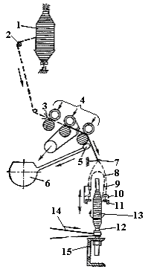 | Zinser 350 halqali yigirish mashinasining texnologik sxemasi  1- pilikli g‘altak  2- yo‘naltiruvchi chiviq  3- zichlagich  4- cho‘zish asbobi  5- momiq so‘rgich  6- momiq so‘rgich tizimi  7-ip o‘tkazgich;  8- ip ajratkich;  9- ballon cheklagich;  10- yugurdak;  11- xalqa;  12-urchuq;  13- pakovka;  14- urchuqlarning harakat uzatmasi;  15-urchuqlar brusi

Ta’minlash qurilmasining osma tutqichidagi g‘altak o‘ramlaridan yo‘naltiruvchi chiviqlarni qamrab ajralib chiqayotgan pilik yetaklovchi mexanizm zichlagichidan o‘tib cho‘zish asbobining ta’minlovchi juftiga keladi. Cho‘zish asbobida pilik ingichkalashib, chiqaruvchi juftlikdan yupqa tutamcha (michka) shaklida chiqadi. Chiqaruvchi silindr tagida momiq so‘rg‘ich o‘rnatilgan bo‘lib, ip uzilganda tolalarni momiq so‘rg‘ich tizimiga tortib oladi. Chiqayotgan michka buramlar olib ipga aylangach, ip o‘tkazgichdan o‘tib, katta chastotada aylanib turgan urchuq ta’sirida uzluksiz pishitiladi. So‘ngra ip halqaga kiygizilgan yugurdak orasidan o‘tib naychaga o‘raladi.
Ta’minlash qurilmalari
Ta’minlash qurilmasi g‘altakka o‘ralgan pilikning maxsus moslamalarda yengil va uzluksiz ajralib uzatilishiga xizmat qiladi.
Ta’minlash qurilmasi quyidagi talabalarga javob berishi shart:
- to‘la o‘ralgan g‘altaklar orasidagi masofa 15-20 mm bo‘lishi kerak, shu holda g‘altaklarni bir-biriga tekkizmay almashtirish mumkin;
- pilikli g‘altaklar qurilmada yengil va bir me’yorda aylanishi kerak, undan ajralib chiqayotgan pilik cho‘zilmasligi va uzilmasligi shart;
- qurilmaning balandligi shunday bo‘lishi kerakki, yigiruvchining qo‘li qurilmaning istalgan joyiga yetib, g‘altaklarni osonlik bilan almashtira olsin;
Taminlash qurilmalari bir, ikki va uch yarusli tuzilishda tayyorlangan. Ikki va uch yarusli ta’minlash qurilmalari baland bo‘lib, xizmat ko‘rsatishga noqulay. Shu sababli universal hisoblangan bir yarusli ta’minlash qurilmalari ko‘p ishlatilmoqda.
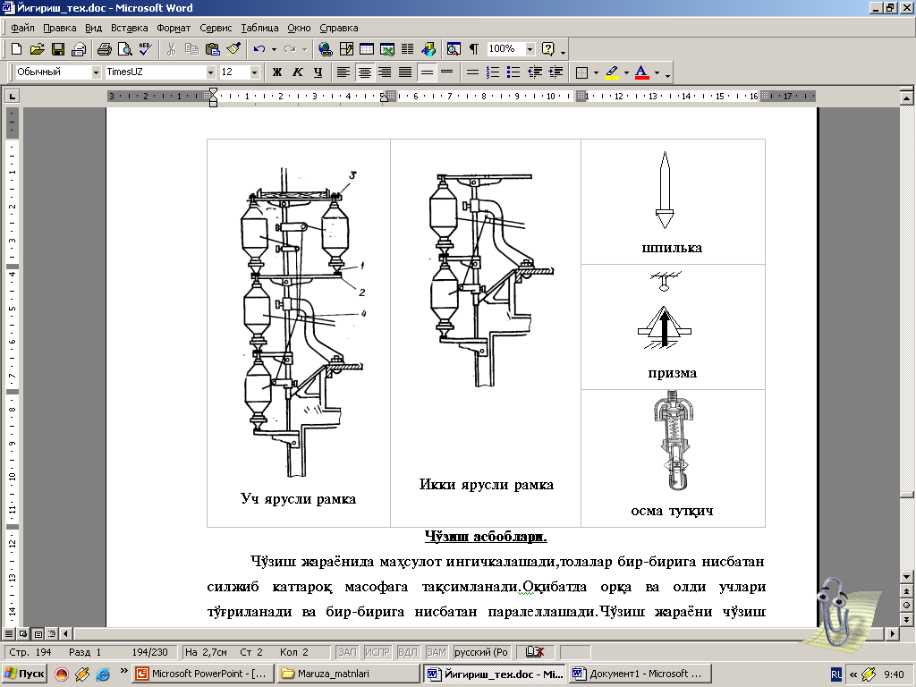  a | b | prizma
a-uch yarusli b-ikki yarusli g‘altak tutqichlar

Ta’minlovchi qurilmalarda shpilka, prizma va osma g‘altak tutqichlar ishlatiladi. Shpilkali va prizmali ta’minlash qurilmalarida pakovka o‘z massasining ta’sirida og‘ir aylanib, pilikda yashirin cho‘zilish sodir bo‘ladi. Shuning uchun yigirish mashinalari asosan osma g‘altak tutqichli ta’minlash qurilmalari bilan jihozlanmoqda.
Bir yarusli universal ta’minlash qurilmasining balandligini va g‘altaklar orasidagi masofasini o‘zgartirish imkoniyati mavjud bo‘lib, uning afzalligi hisoblanadi.
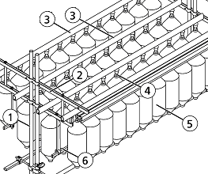  Bir yarusli universal ta’minlash qurilmasi | 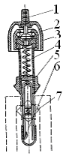  G‘altak tutqich
1-ustun; 2- ko‘ndalang kronshteyn;  3-g‘altak ushlagichlar uchun profilli reyka; 4- g‘altak ushlagichlar;  5-pilikli g‘altak; 6-yo‘naltiruvchi trubka | 1-vint; 2-podshipnik; 3-ustki stakan; 4-prujina, 5-konus,  6-plastinkali prujina,  7-fiksator

Cho‘zish asboblari
Cho‘zish asbobida pilik belgilangan chiziqiy zichlikgacha cho‘zib ingichkalashtiriladi, uni tashkil etuvchi tolalar bir-biriga nisbatan siljib kattaroq masofaga taqsimlanadi. Natijada tolalarning orqa va old uchlari to‘g‘rilanadi hamda bir-biriga nisbatan parallellashadi. Halqali yigirish mashinalarining cho‘zish asboblari uch silindrli, uch valikli, bir yoki ikki tasmali tuzilishda tayyorlanadi.
VR-1M va VR-1u3M ikki tasmali cho‘zish asbobi
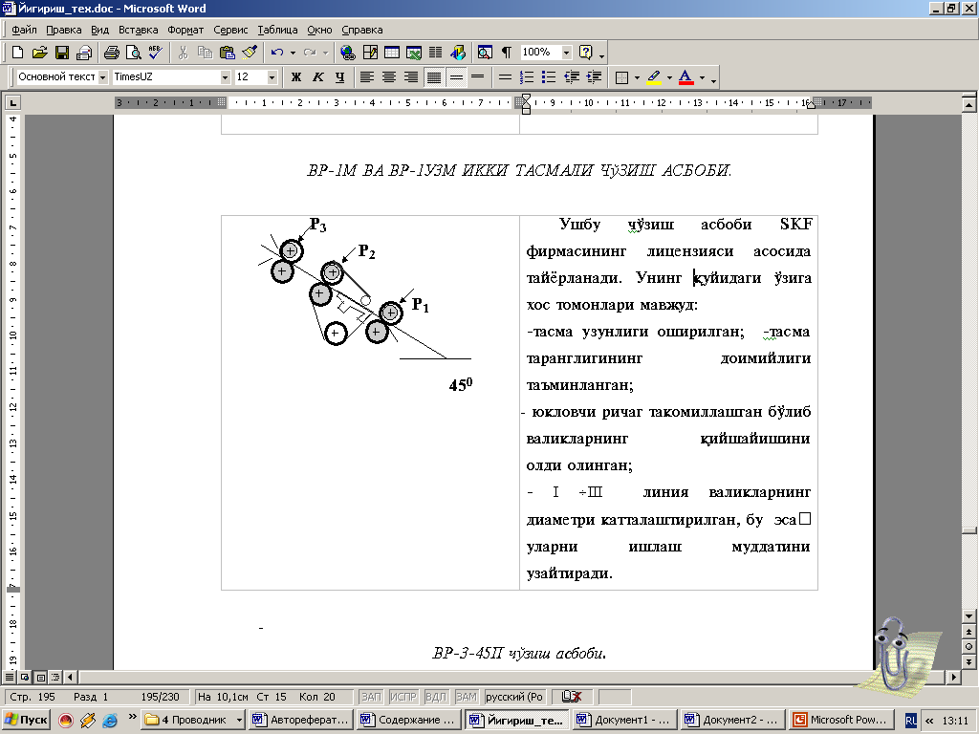 | Ushbu cho‘zish asbobi SKF firmasining litsenziyasi asosida tayyorlanadi. Uning quyidagi o‘ziga xos tomonlari mavjud:  - tasma uzunligi oshirilgan;  -tasma tarangligining doimiyligi ta’minlangan;

- yuklovchi richag takomillashgan bo‘lib, valiklarning qiyshayishi oldi olingan;
- Ι ÷ ΙΙΙ liniya valiklarning diametri kattalashtirilganligi tufayli ularning ishlash muddati uzaytirilgan.

VR-2 bir tasmali cho‘zish asbobi
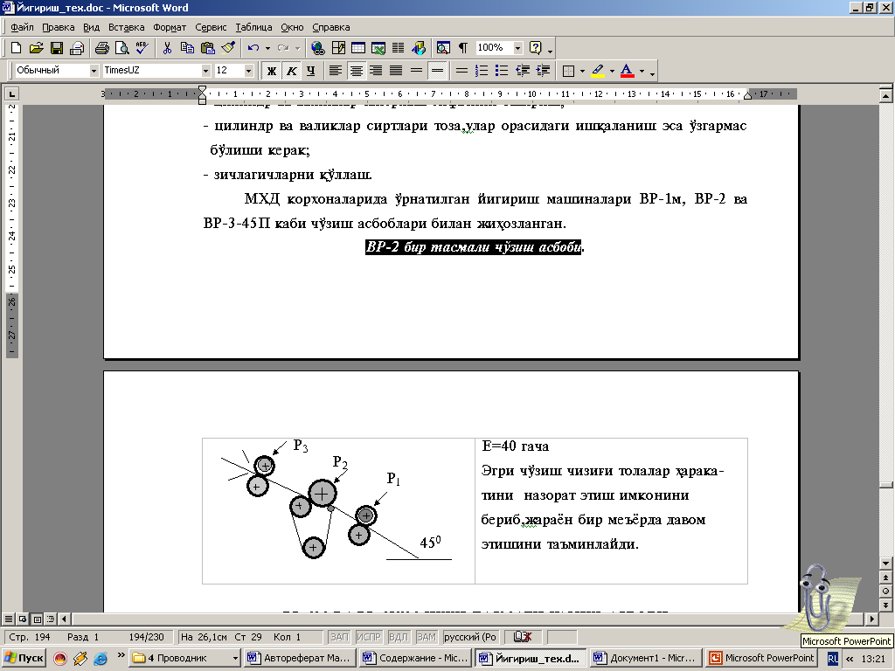 | E=40 gacha  Egri cho‘zish chizig‘i tolalar harakatini nazorat etish imkonini berib, jarayon bir me’yorda davom etishini ta’minlaydi.

VR- 3 - 45P cho‘zish asbobi
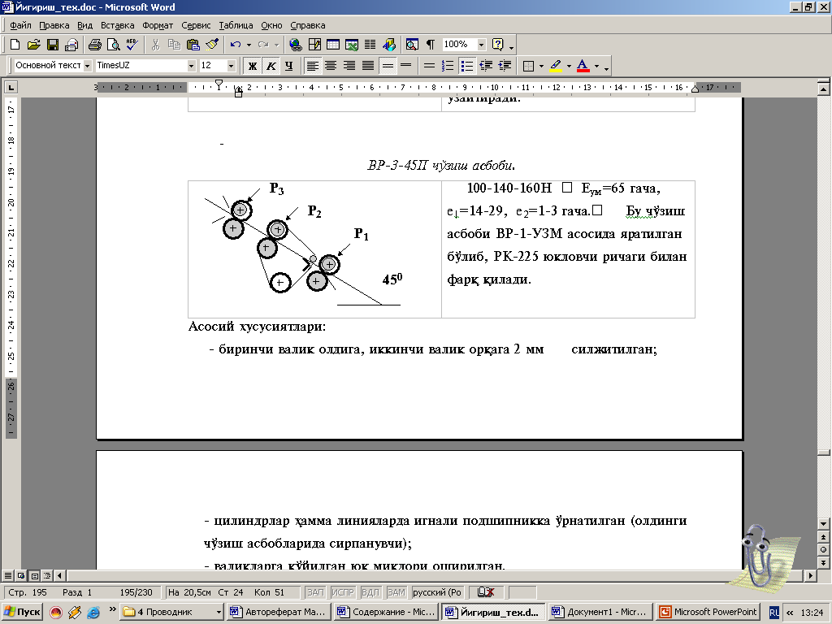 | 100-140-160N,  E_{um} = 65 gacha,  e₁ = 14-29,  e₂ = 1-3 gacha.

Bu cho‘zish asbobi VR-1-UZM asosida yaratilgan bo‘lib, RK-225 yuklovchi richagi bilan farq qiladi. Asosiy xususiyatlari:
- birinchi valik oldiga, ikkinchi valik orqaga 2 mm siljitilgan;
- silindrlar hamma liniyalarda ignali podshipnikka o‘rnatilgan (oldingi cho‘zish asboblarida sirpanuvchi);
- valiklarga qo‘yilgan yuk miqdori oshirilgan.
- detallarni tayyorlash katta aniqlikda bajarilgan.

Zinser 350 yigirish mashinasining cho‘zish asbobi
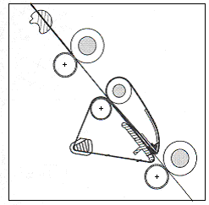  Zinser 350 yigirish mashinasining cho‘zish asbobi sxemasi | Ushbu cho‘zish asbobi ham SKF firmasining litsenziyasi asosida tayyorlangan. PK 2025 yuklovchi richag bilan jihozlangan.  Pilikni cho‘zish dastlabki va asosiy cho‘zish zonalarida amalga oshiriladi. Cho‘zish quvvati Ye=8 - 80 gacha.  Deyarli barcha xorijiy firmalarning yigirish mashinalari xuddi shunday cho‘zish asbobi bilan jihozlangan.

Cho‘zish asbobiga quyilgan talablar:
- valik tayanchida ishqalanish kuchi doimiy va kam bo‘lishi kerak;
- valiklarga quyilgan yuk cho‘zish jarayoni uchun yetarli va o‘zgarmas bo‘lishi shart;
- elastik qoplama ishqalanish koeffitsiyenti doimiyligini ta’minlashi kerak;
- Tasmachalar charm yoki polixlorvinildan tayyorlanishi va chidamli bo‘lishi kerak;
- Tozalagichlar silindr va valiklar sirtini samarali tozalashi kerak;
- Momiq so‘rg‘ichlar (mыchkoulovitel) bilan jihozlangan bo‘lishi kerak;

Yetaklovchi mexanizm va zichlagichlar
Yetaklovchi mexanizm mahsulotni cho‘zuvchi juftliklar sirtida ilgarilama - qaytma harakatlantirib, elastik qoplamalarni bir tekis yemirilishi natijasida cho‘zish parametrlari doimiyligini ta’minlashga xizmat qiladi.
Ular tuzilishiga ko‘ra yakka va qo‘shaloq bo‘ladi. Yakka yuritkichlar bitta pilikdan, qo‘shaloqlar esa ikkita pilikdan ip yigirishda ishlatiladi. Harakat yo‘nalishi bo‘yicha o‘zgaruvchan qadamli va o‘zgarmas qadamli yetaklovchi mexanizmlar mavjud.
Yetaklovchi mexanizm harakatni bevosita cho‘zish silindridan (3 liniya) chervyakli uzatma orqali oladi. Uzatmada ekssentrik holatda joylashgan shpindel bo‘lib, ichki ilashuvchanlikka ega bo‘lgan shesternya harakatni richag ustunidagi plankalarga uzatadi. Harakat qulochi ekssentrik o‘rnatilishiga bog‘liq.
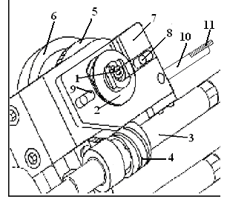  Yetaklovchi mexanizm  1- ekssentrik o‘qi; 2-ekssentrik diski; 3- ta’minlovchi silindr;  4- chervyak; 5-chervyakli g‘ildirak;  6- ichki ilashuvchanli tishli uzatma (qo‘shimcha amplituda uchun);  7- sirpanuvchi kronshteyn;  8 –yo‘naltiruvchi barmoq; 9- o‘yiq;  10- tortgich; 11- zichlagichlar plankasi | 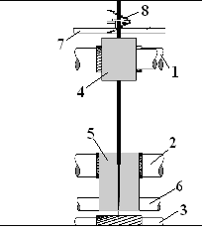  Yetaklovchining harakat trayektoriyasi  1- ta’minlovchi silindr;  2- oraliq silindr;  3- chiqaruvchi silindr;  4- ta’minlovchi valik;  5- pastki tasma;  6-yo‘naltiruvchi;  7- zichlagichlar plankasi;  8- zichlagichlar harakat trayektoriyasi
Zichlagichlar asosiy vazifasi pilikni jipslashtirib, cho‘zish maydonida uni yoyilib ketishdan asrashdir. Bu bilan tolalarga ta’sir qiluvchi ishqalanish kuchi ortib, tolalar nazorati yaxshilanadi. Ba’zi cho‘zish asboblarida bir necha zichlagichlar ishlatiladi. Tutamcha zichlagichi novsimon, pilik zichlagichi esa voronkasimon qilib yasaladi.
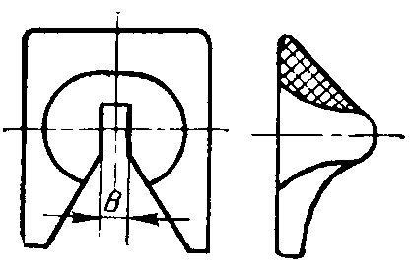 | 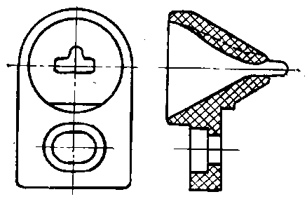
Novsimon zichlagich | Voronkasimon zichlagich

Halqali yigirish mashinasida ipning pishitilishi
Cho‘zish asbobidan chiqayotgan yupqa tutamchani ipga aylantirish uchun buramlar berib pishitiladi. Ip pishitilganda uni tashkil etuvchi tolalar vintsimon chiziqlar bo‘ylab joylashgan holda bir-biriga bosilib, zichlashib jipslashadi. Natijada ular orasida ishqalanish kuchi yuzaga keladi va u ipning uzuvchi kuchlarga qarshiligini bildiradi. Ipning pishitilishi pishitish - o‘rash qurilmasi yordamida amalga oshiriladi.
Buramlar berish natijasida tutamchada bir-biriga parallel chiqayotgan tolalar ip o‘qiga nisbatan qadami va radiusi turlicha bo‘lgan vintsimon chiziq bo‘ylab joylashadi. Ipning pishitilish darajasi bir metr ipga to‘g‘ri keluvchi buramlar soni bilan ifodalanadi. Ip o‘qiga nisbatan tolaning qiyalik burchagi pishitilish burchagi deyiladi. Ip pishitilishining uchinchi ko‘rsatkichi pishitish jadalligidir. Uning qiymati pishitish koeffitsiyenti bilan ifodalanadi. Pishitish koeffitsiyentidan yo‘g‘onligi turlicha iplarni qiyoslashda foydalaniladi.
Ipning pishitish darajasini hisoblash uchun pishitish koeffitsiyentini tanlash kerak. U tolaning uzunligiga va ipning ishlatilishiga qarab tanlanadi (trikotaj, to‘quv, arqoq yoki tanda).
, bur/m
Bu yerda: K – pishitish darajasi, bur/m
α_{t} – pishitish koeffitsiyenti
T_{ip} – ipning chiziqiy zichligi, teks

O‘rash shartlari
Ip konussimon sirtga o‘ralayotganda yugurdak va halqali planka bir xil tezlikda harakat qilmaydi, balki pochatka diametriga qarab o‘zgarib turadi. Yugurdakning aylanishlar soni quyidagi tenglama bilan ifodalanadi:
Bu yerda:
- urchuqning aylanishlar soni, min⁻¹
- oldingi silindrning tezligi, m/min
K_{k} - pishitishdagi kirishish koeffitsiyenti
- pochatka diametri, mm
h - o‘ram qadami, mm
Agar ekanligini inobatga olsak,
tenglamasi hosil bo‘ladi va bu tenglama o‘rashning birinchi shartini belgilaydi.

Halqali planka tezligi
tenglamasi bilan ifodalanadi.
Agar ekanligini inobatga olsak
tenglamasi hosil bo‘ladi. Bu tenglama o‘rashning ikkinchi shartini belgilaydi.
O‘rashning birinchi va ikkinchi sharti aniq bajarilganda ip bir xil zichlikda va belgilangan shaklda o‘raladi.

Pishitish – o‘rash qurilmasi
Halqali yigirish mashinasining pishitish – o‘rash qurilmasi bajaradigan vazifasiga ko‘ra ikki qismga ajratiladi.
Cho‘zish asbobidan chiqayotgan tolali tutamchaga buramlar berib ipni shakllantirish vazifasini pishitish mexanizmi amalga oshiradi. Ipni belgilangan shaklda naychaga o‘rab, pochatka hosil qilish vazifasini o‘rash mexanizmi amalga oshiradi.
Pishitish mexanizmi klapan, ip o‘tkazgich, ip ajratgich, balloncheklagich, halqali planka, halqa, yugurdak, urchuq va urchuqlarni harakatlantiruvchi tasmadan iborat.
Ip o‘tkazgich po‘latdan yasalib toblanadi, uchi egilgan, uning sirtida uyig‘i bor. U klapanga o‘rnatilgan bo‘lib, urchuqning markaziga mos ravishda rostlanadi.
Klapanlar - halqali plankalarning harakati yo‘nalishiga mos ravishda harakatlanadi.
Pishitish-o‘rash qurilmasi
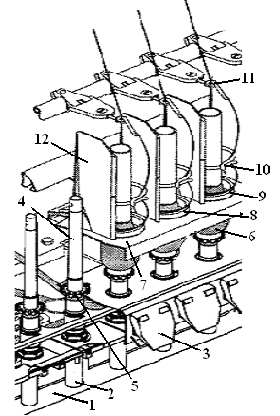 | 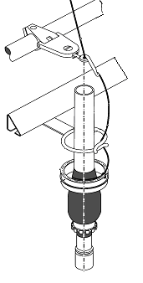
1-urchuqlar brusi; 2- urchuq uyasi; 3- tizza tormozi; 4- urchuq shpindeli;
5-blokcha; 6- pochatka; 7- halqali planka; 8- halqa; 9- yugurdak;
10- balloncheklagich; 11- ip o‘tkazgich klapani; 12- ajratkich

Ip ajratgich va ballon cheklagichlar. Ip yugurdak bilan birga urchuq atrofida turli kuchlar ta’sirida aylanganda fazoda ballon deb ataluvchi shakl hosil bo‘ladi. Ip o‘ralayotganda ballonning radiusini kamaytirish uchun hamda ipning chalkashib ketishiga yul kuymaslik maqsadida urchuqlar orasiga ajratkichlar o‘rnatiladi. Ajratkichlar plastinka, ballon cheklagichlar esa halqa shaklida bo‘ladi.
Yugurdaklar – pishitish mexanizmining asosiy organlaridan biri hisoblanadi. U skoba shaklida bo‘lib po‘lat simdan yasaladi. Yugurdaklar ikki turda S –simon (a) va ellips shaklida(b) ishlab chiqariladi. Bundan tashqari yugurdak ko‘ndalang kesimi turlicha bo‘lishi mumkin (v).
Mingta yugurdakning grammlardagi massasi uning nomerini bildiradi. Naychaning diametri qancha kichik, yigirilayotgan ip ingichka, urchuqlarning aylanish tezligi yuqori, halqaning diametri katta bo‘lsa, yugurdak shuncha yengil bo‘lishi kerak.
Yugurdakning ishlash muddati 150-200 soatgacha bo‘lib, ular maxsus grafik asosida muntazam almashtiriladi.
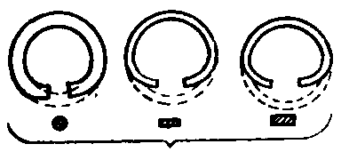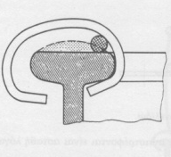  a) | 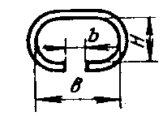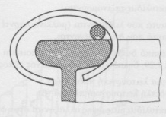  b)
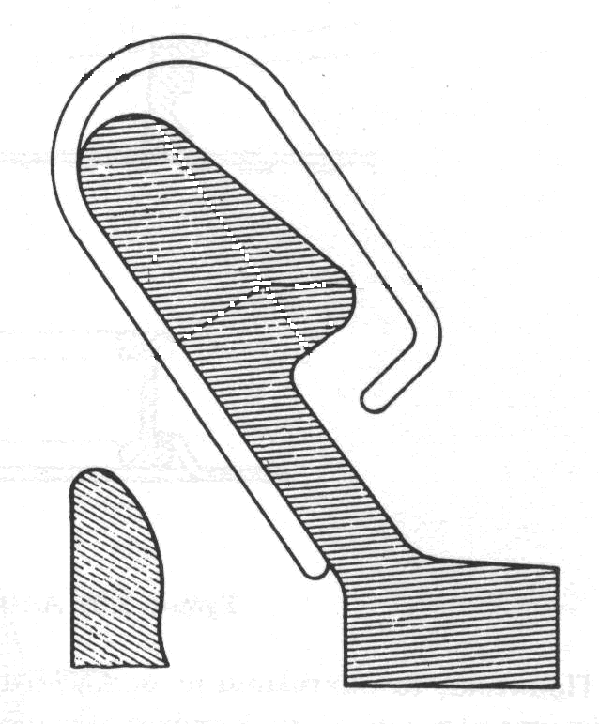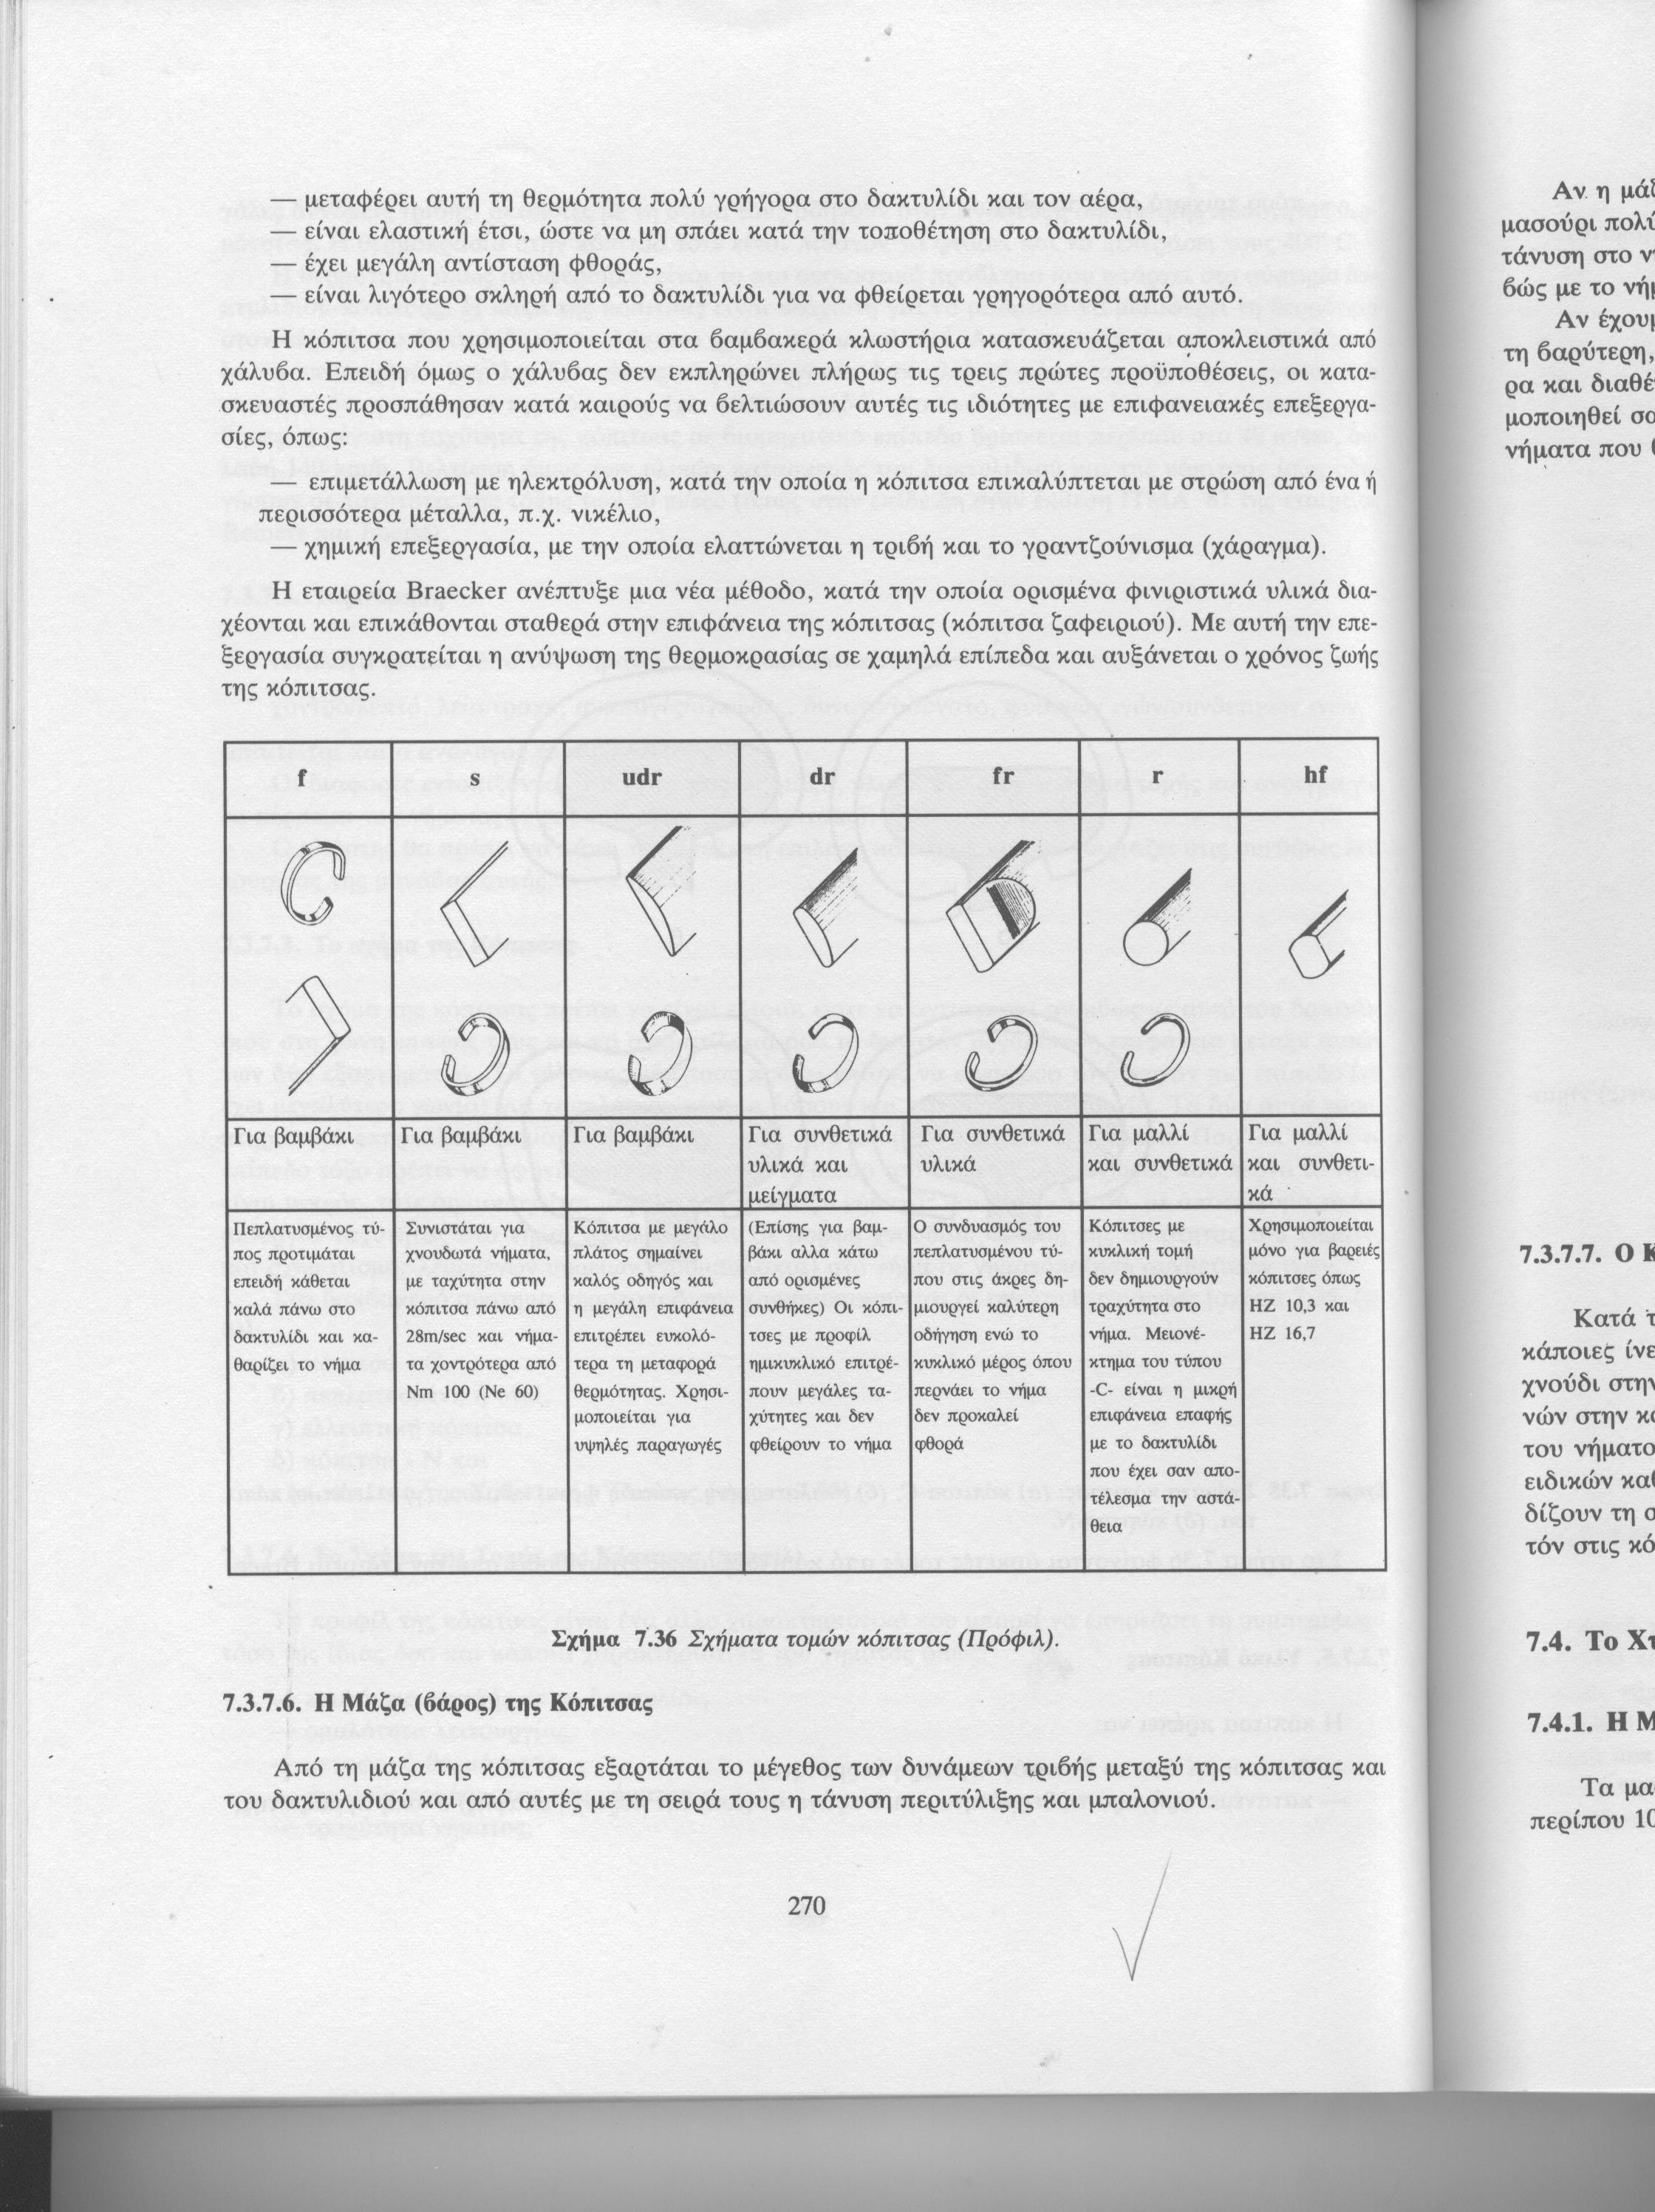
v) g)
Yugurdak turlari, S-simon a), ellips shaklida b), shakldor v), turli ko‘ndalang kesimli yugurdaklar g).
Halqalar. Yigirish mashinalarida halqalar yugurdakning harakatlanishi uchun yo‘naltiruvchi yuza va tayanch hisoblanadi. Halqalar maxsus po‘latdan tayyorlanib, uglerod va azot moddalari yordamida nitrosementlanadi, natijada halqa sirtining 0,3 mm qalinlikdagi qattiqligi ortadi, ishlash muddati uzayadi.
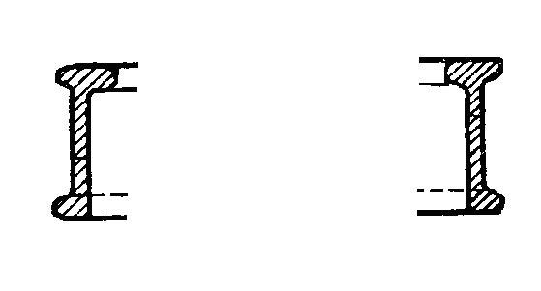 | 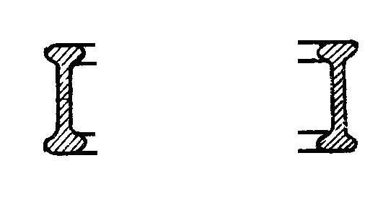 | 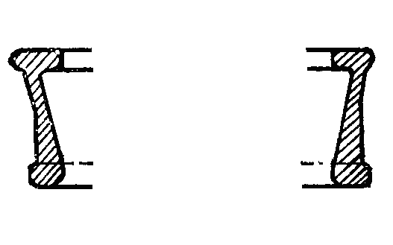
Bir bortli OG | Ikki bortli KD | Devori egilgan KRG | Shakldor

Urchuqlar. Urchuqlar yigirish mashinasinining pishitish va o‘rash vazifalarini bajaruvchi asosiy ishchi organlardan biri hisoblanadi. Ular yengil, tebranmasdan, bir tekis minutiga 25000 gacha chastota bilan aylanishi kerak.
Urchuqlar eguvchi kuchlarga bardoshli, mustahkam, ko‘p energiya sarf qilmasligi va uzoq muddat ishlashi kerak. Urchuqlar yig‘ilgan birikma bo‘lib, nasadkali shpindel, vtulka, uya, blokcha, podshipnik kabi qismlardan iborat.

Urchuqlarga harakat uzatish
Uzoq yillar davomida halqali yigirish mashinasi urchuqlariga harakat uzatishda kapron tasmalardan foydalanildi. Bitta tasma yordamida barabandagi yoki diskdagi harakat 4 ta urchuqqa uzatilgan. Ushbu usul urchuqlar tezligining doimiyligini ta’minlay olmagan (urchuq massasi, ishqalanish kuchi, podshipnikdagi nosozliklar). Natijada buramlar soni har xil bo‘lib sifatsiz ip yigirilishiga sabab bo‘lgan. Bundan tashqari tasmalarning xizmat ko‘rsatish muddati qisqa bo‘lib ularni almashtirishga ko‘p vaqt va mablag‘ sarflangan. Shuning uchun uzluksiz tangensial tasma yordamida urchuqlarga harakat uzatish usuli joriy qilindi.
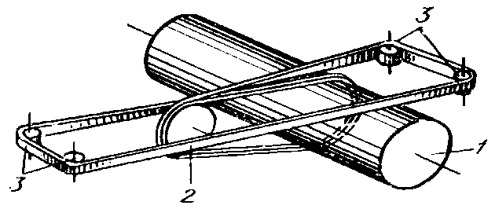 | 1-disk,  2-tasma,  3-urchuqlar o‘qi,  4-taranglovchi rolik.
Urchuqlarga tangensial harakat uzatilishi
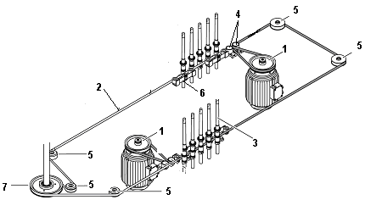 | 1 – servomator shkivi  2 – uzluksiz tangensial tasma  3 - urchuqlar  4 – taranglovchi roliklar  5 – yo‘naltiruvchi roliklar  6 – zichlovchi roliklar  7 – cho‘zish asbobiga harakat uzatuvchi shkiv

Ushbu usulda uzluksiz tasma roliklar yordamida urchuqlarga zichlanib aylanishlar sonidagi yo‘qotishlarni deyarli bartaraf etadi. Natijada urchuqlar tezligi doimiy bo‘lib, bir tekis pishitilgan – sifatli ip tayyorlanadi.

O‘rash mexanizmlari
Yigirish mashinasining o‘rash mexanizmlari halqali plankaga urchuq o‘qi buylab ilgarilama-qaytma harakat uzatishga va belgilangan pakovka shaklini hosil qilishga xizmat qiladi. Tuzilishi va ishlashiga ko‘ra kulachokli va inkodorli o‘rash mexanizmlari mavjud.
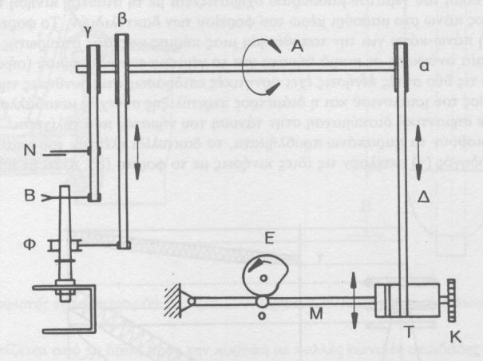 | Kulachokli o‘rash mexanizmi murakkab tuzilishga ega bo‘lib, harakatni boshqarish mexaniq tarzda amalga oshiriladi. Ushbu mexanizm detallari massasining og‘irligi va qiyin harakatlanishi ipning bir tekis o‘ralmasdan o‘rash nuqsonlarining sodir bo‘lishiga olib keladi.

Inkodorli o‘rash mexanizmi
1- tasmali uzatma vali; 2-ip o‘tkazgichlar uzatmasining shkivi; 3-halqali planka uzatmasining shkivi; 4-balloncheklagichlar uzatmasining shkivi; 5- halqali planka uzatmasining asosiy tasmali tortgichi; 6-yo‘naltiruvchi shkivlar vali; 7-ipo‘tkazgichlar uzatmasining asosiy tasmali tortgichi; 8- balloncheklagichlar uzatmasining asosiy tasmali tortgichi; 9,10-shkivlar; 11-mutloq qiymat datchigi; 12,13-halqali plankaning saqlagich knopkalari;

Ushbu mexanizm kompyuter yordamida boshqariladi. Mexanizmning servomatori dastur asosida xarakat yo‘nalishini o‘zgartirib tasmalar va maxsus moslamalar yordamida ilgarilama-qaytma harakatni mashinaning ikki tomonidagi halqali planka, ip o‘tkazgich va ballon cheklagichlarga uzatadi. Tasmali tortgichlar va maxsus moslamalar har bir seksiyaga o‘rnatilgan bo‘lib, ilgarilama-qaytma harakatning mashina uzunligi bo‘yicha uzatilishini ta’minlaydi. Halqali planka va urchuq tezligi o‘zgaruvchan bo‘lib, pochatkaning turli qismlarida inkodor signaliga muvofiq dastur asosida boshqarilib turiladi. Halqali plankaning yuqoriga va pastga harakatlanishi, siljishi ham kompyuter orqali boshqarilib, o‘ralayotgan pochatka shaklini hosil qiladi.

Pochatkaning tuzilishi
Yigirish mashinalarida shakllangan ipni keyingi bosqichlarda ishlatish, transportirovka qilish va saqlash uchun naychalarga o‘rab pochatka hosil qilinadi. Halqali yigirish mashinalarida ip naychalarga konussimon – silindrik shaklda o‘raladi. Yugurdak tezligining urchuqnikidan past bo‘lishi hisobiga ip naychaga o‘raladi. Pochatka uya (1 2 3 4 5 6), tana (2 7 10 5) va tumshuq (7 8 9 10) dan tashkil topgan.
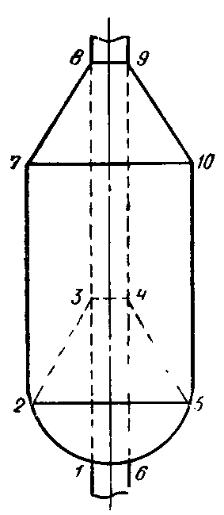 | 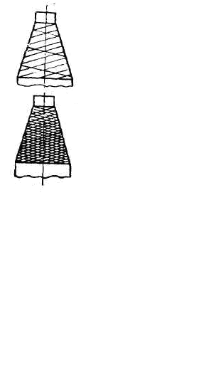  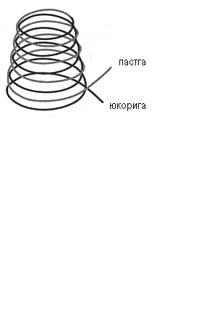 | 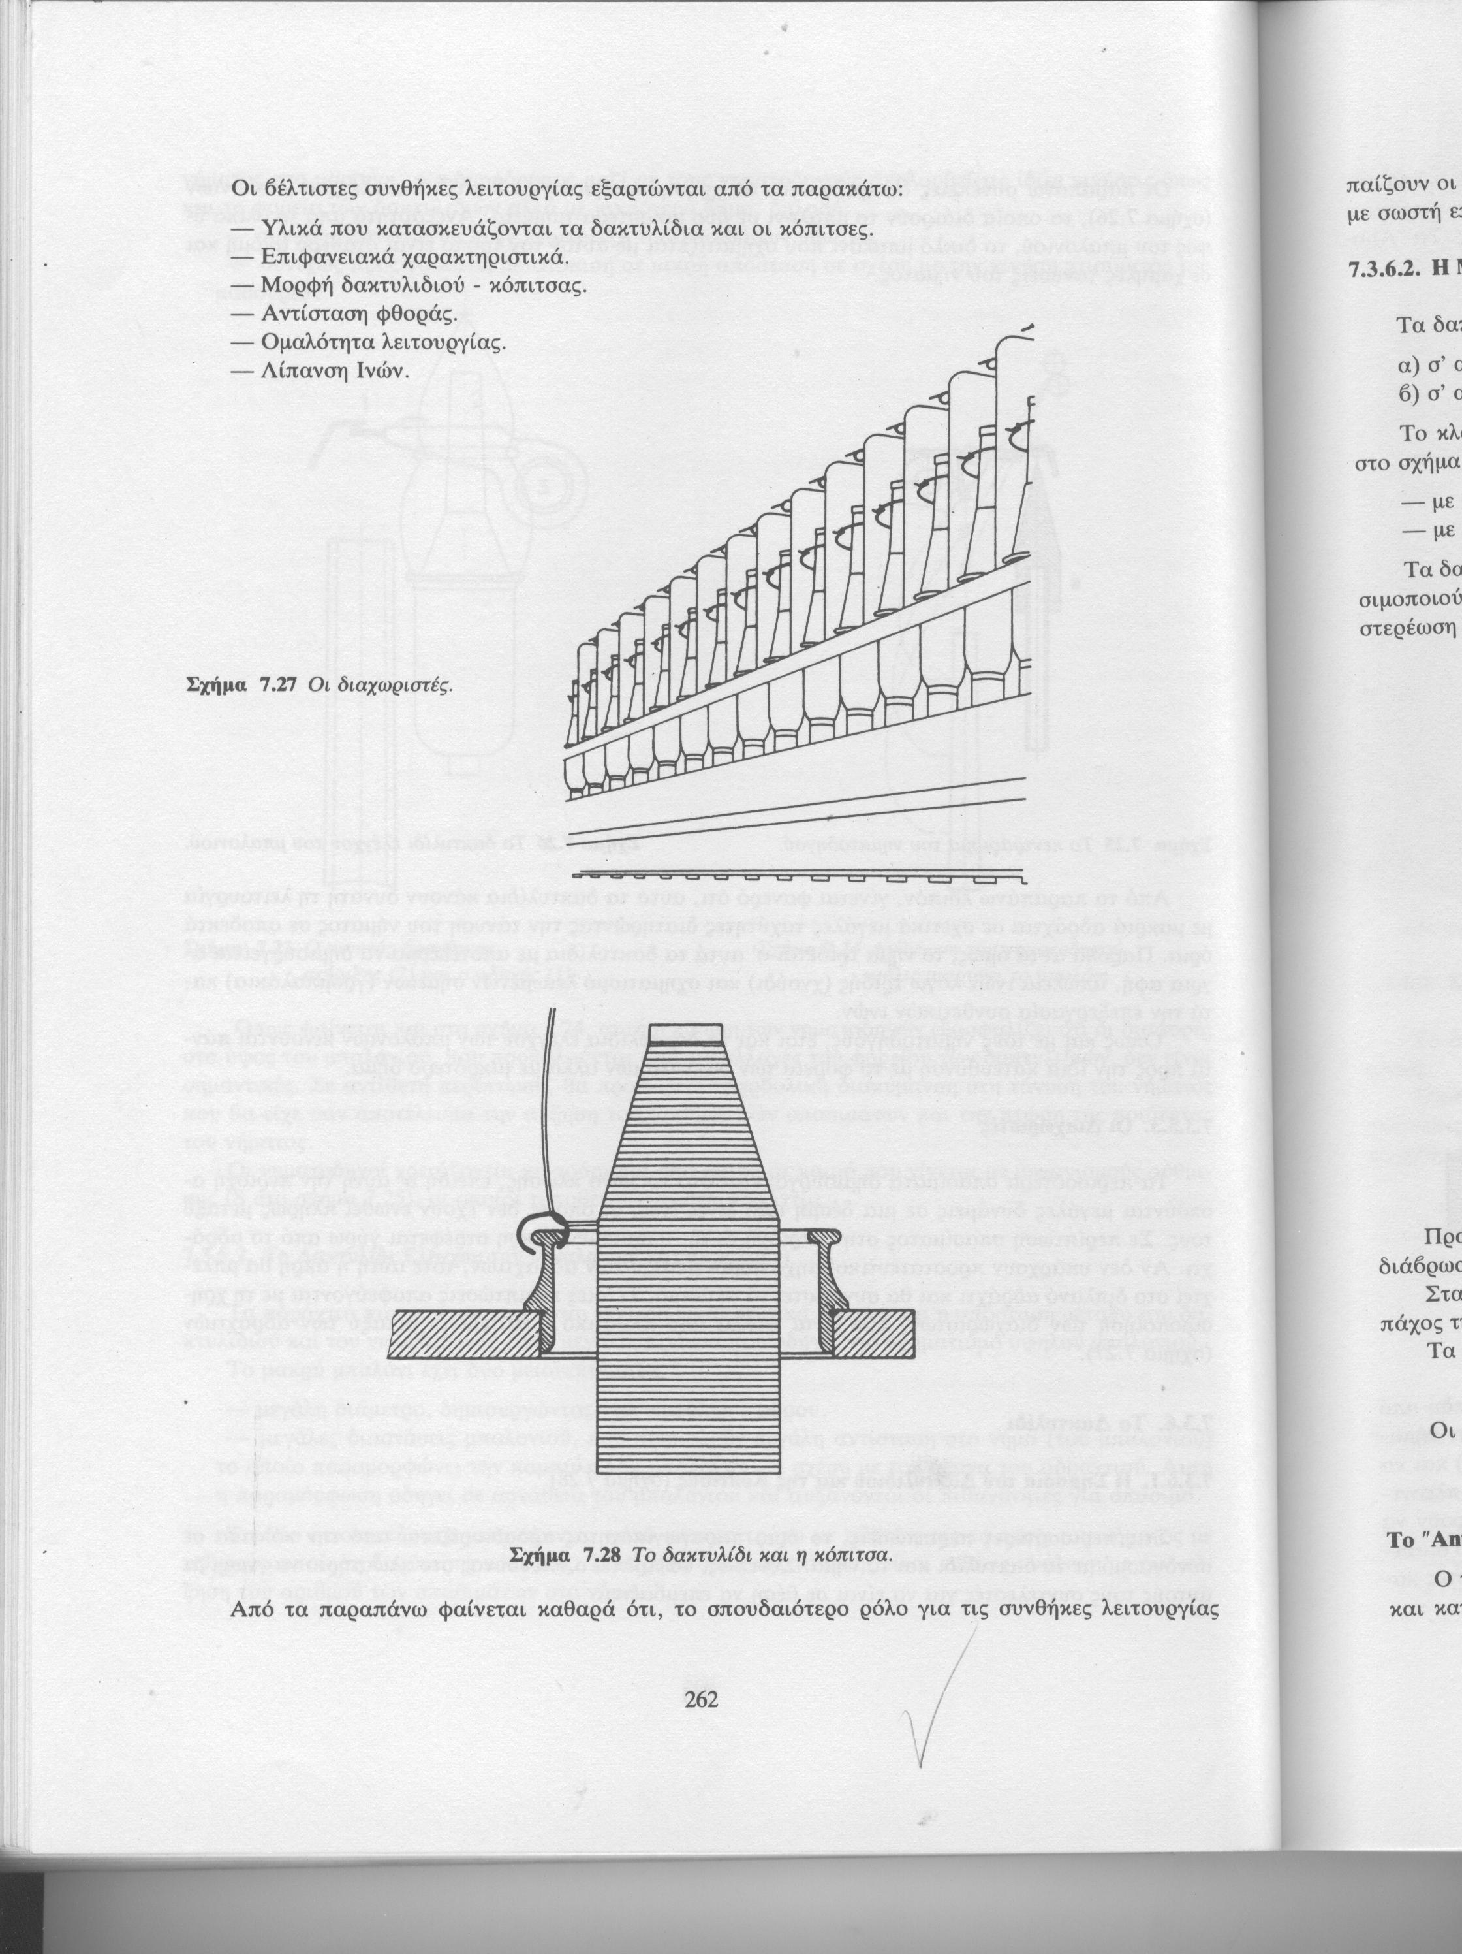
Halqali planka yuqoriga sekin harakatlanib ipni zich, pastga esa tez harakatlanib ipni siyrak joylashtirib boradi, natijada ora qatlamli pochatka hosil bo‘ladi. Halqali planka yuqoriga va pastga bir xil tezlikda harakatlanganda ora qatlamsiz pakovka hosil bo‘ladi. Pochatkaning uya qismini hosil qilish uchun halqali planka o‘rashning boshlanishida kichik masofada yuqoriga va pastga harakatlanadi. Bu masofa pochatkaning uya qismida o‘zgaruvchan – ortib boruvchi (tana qismida o‘zgarmas) bo‘lib, plankaning har bir ko‘tarilib tushishida yuqoriga qarab ma’lum miqdorda siljib boradi.
Natijada naychaning pastki qismida balandliklar ortib, bir - biriga nisbatan siljigan qatlamlardan tashkil topgan sferik shaklli “uya” hosil qilinadi. So‘ngra qatlamlarning balandligi o‘zgarmasdan, pochatkaning “tana” qismi hosil qilinadi.
Agar urchuqning o‘z o‘qi atrofida bir marta aylanishi ipga bitta buram bersa, yugurdakning halqa bo‘ylab bir marta aylanishi bitta o‘ralishni hosil qiladi. Yugurdak ipni o‘rasa, halqali planka urchuq o‘qi bo‘ylab ilgarilanma-qaytma harakat qilib ip qatlamlarini ma’lum masofaga siljitib turadi.

Mashina unumdorligi
Mashinaning nazariy unumdorligi deb vaqt birligi ichida mashinada ishlab chiqariladigan mahsulotning kilogramlardagi miqdoriga aytiladi va quyidagi formula bilan aniqlanadi.

Bu yerda: – mashinaning nazariy unumdorligi, kg/soat;
n_{u} – urchuqning aylanish chastotasi, min⁻¹.
T_{ip} – ipning chiziqiy zichligi, teks.
K – ipning pishitilganligi, bur / metr.
m - mashinadagi urchuqlar soni

Ochiq uchli yigirish usullari
Halqali yigirish mashinalarida pishitish va o‘rash jarayonlarining birgalikda bajarilishi tezlikning ko‘rsatkichlarini cheklanishidagi asosiy sabab hisoblanadi. Mashina unumdorligini oshirish uchun pishitish va o‘rash jarayonlarini ajratib (pishitish va o‘rash jarayonlari tezliklarini oshirish uchun), ushbu vazifalarni alohida mexanizmlarda bajarish yigirish texnologiyasi taraqiyotining asosiy yo‘nalishlardan biri hisoblanmoqda.
Tadqiqotlar, izlanishlar asosida ip shakllantirish va o‘rash vazifalarini alohida amalga oshirish imkoniyatiga ega bo‘lgan yigirish usullari yaratildi va ular «ochiq uchli yigirish» deb atalmoqda.
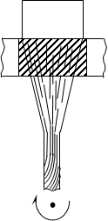 | 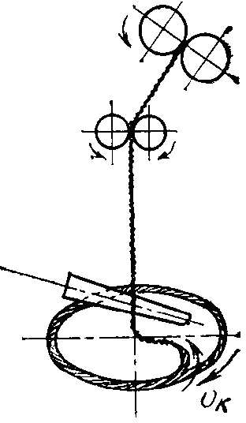 | 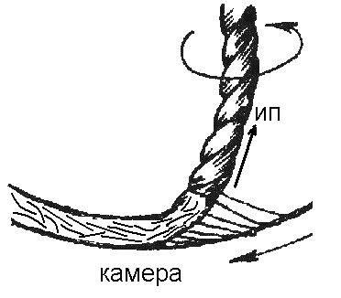
Halqali | Ochiq uchli | Ochiq uchli
Ochiq uchli yigirish usulida tayyorlangan iplarga OYE shartli belgisi berilgan. Ingliz tilida OYE «open-end», ya’ni ochiq uchli yigirish ma’nosini bildiradi. (Karda yigirish sistemasida tayyorlangan to‘quv iplari SD «card», qayta tarash sistemasida tayyorlangan to‘quv iplari SM «combing» shartli belgilari bilan yuritiladi. Trikotaj iplarini nomlashda CD va CM oldiga K «knitting» harfi qo‘shilib, KCD yoki KCM belgilari qo‘yib ishlatiladi).
Ochiq uchli yigirishda halqali usuldan farqli o‘laroq quyidagi qo‘shimcha texnologik operatsiyalar (jarayonlar) bajariladi:
- Taminlanuvchi piltani diskretlash (bir - biriga bog‘liq bo‘lmagan alohida tolalar oqimini hosil qilish);
- Hosil bo‘lgan diskret tolalar oqimini ip shakllantirish zonasiga transportirovkalash (etkazish).
- Belgilangan chiziqiy zichlikni hosil qilish uchun diskret tolalarni siklik qo‘shish.

Ochiq uchli yigirishning quyidagi turlari mavjud:
- Mexaniq (ipning erkin uchlariga diskret tolalarni birlashtirish mexaniq tarzda amalga oshiriladi).
- Pnevmomexaniq (diskret tolalar kameraga havo yordamida yo‘naltiriladi va mexaniq tarzda buramlar beriladi).
- Pnevmatik (ajratilgan tolalarni uzatish va pishitish havo girdobi yordamida amalga oshiriladi).
- Elektromexaniq (tolalarni to‘g‘rilash, parallellashtirish elektr maydoni yordamida pishitish esa mexaniq usulda amalga oshiriladi).
- Gidravlik (tolalarni uzatish va pishitib ip xosil qilishda suyuqlik oqimi qo‘llaniladi).
Ochiq uchli yigirishning pnevmomexaniq turi dunyo to‘kimachilik korxonalarida yuqori samara bilan ishlatilmoqda.

Pnevmomexaniq yigirish mashinalari
Pnevmomexaniq yigirish mashinalarida ishchi organlarning katta tezlikda ishlashi hisobiga yuqori unumdorlikda 2,5 - 5,0 kilogramm og‘irlikdagi bobinalarda o‘rtacha chiziqiy zichlikdagi iplar tayyorlanmoqda.
Yigirish kamerasining uyiq qismida diskret tolalarning siklik qo‘shilishi natijasida ipning shakllanishi, chiziqiy zichlik va pishiqligi bo‘yicha notekislikni 30-40 foizga kamayishiga olib keldi.
Pnevmomexaniq ip ravonroq, silliqroq, g‘ovakroq, tozaroq hamda uzayishi yuqori bo‘lganligi tufayli turli xil mahsulotlar tayyorlashda keng miqyosda ishlatilmoqda.
Pnevmomexaniq yigirishda mahsulotning pastdan yuqoriga harakatlanishi tufayli operator mashinaga tik holatda xizmat ko‘rsatadi. Bu esa uning afzalliklaridan biri hisoblanadi.
Pnevmomexaniq ip assortimentining cheklanganligi va pishiqligining halqali usulda yigirilgan ipga nisbatan 15-20 foizga kam bo‘lishi uning kamchiligi hisoblanadi.
Pnevmomexaniq yigirish mashinalari tezlik ko‘rsatkichlari, kameralarning soni, tayyorlanayotgan ip assortimenti, sifatni boshqarish qurilmalari va o‘rash mexanizmlari bilan bir-biridan farq qiladi.
Yetakchi firmalarning pnevmomexaniq yigirish mashinalarida shakldor va chirmovuqli iplar xam tayyorlanmoqda. Bu mashinalarda silindrik yoki konussimon shakldagi bobinalarni hosil qilish qurilmalari mavjud.
Pnevmomexaniq yigirish mashinalari kamerali, rotorli va kondersorli turlarga ajratiladi. Kamerali yigirish mashinalari tabiiy va kimyoviy tolalardan keng assortimentdagi iplarni tayyorlashda qo‘llaniladi. Rotorli yigirish mashinalari esa past navli paxta tolasi va chiqindi tolalardan yo‘g‘on iplar yigirishda ishlatilmoqda. Kondersorli yigirish mashinalari asosan chiqindi tolalardan, ayniqsa, zig‘ir tolalari chiqindilaridan foydalanib chirmoviqli iplar olishda foydalanilmoqda.
Pnevmomexaniq yigirish mashinalarining texnik tavsiflari

T/r | Texnik ko‘rsatkichlar | Oerlikon-Schlafhorst |  | Rieter |  | Oerlikon- CZech
T/r | Texnik ko‘rsatkichlar | Autocoro-S360 | Autocoro-480 | VT 923 | R-40 | BD-330 | BD-416
1 | Ishlatiladigan tola uzunligi mm | 60,0 gacha | 60,0 gacha | 60,0 gacha | 60,0 | 60,0 | 60,0
2. | Ta’minlanadigan piltaning chiziqiy zichligi, kteks | 7,0-2,5 | 7,0-2,5 | 3-7,0 | 2-7,0 | 3-7,0 | 2,5-7
3. | Ip chiziqiy zichligi, teks | 14,7-145 | 10-145 | 14,5-200 | 10-200 | 10-250 | 15-150
4. | Diskret barabanchaning aylanishlar chastotasi, min⁻¹ | 6000-9000 | 6000-9000 | 6000-10000 | 6000-10000 | 6000-10000 | 6000-10000
5. | Kameralar orasidagi masofa, mm. | 230 | 230 | 220 | 220 | 210 | 210
6. | Yigirish kamerasining aylanishlar chastotasi, min⁻¹ | 40000-130000 | 40000-150000 | 40000  110000 | 150000 | 31000-100000 | 25000-120000
7. | Ipning chiqish tezligi, m/min | 230,0 | 300,0 | 170-200 | 255 | 150-170 | 180
8. | Cho‘zish miqdori | 20-450 | 20-450 | 11-350 | 35-300 | 11-350 | 40-350
9. | Pishitilganlik, bur/m | 250-1600 | 250-1600 | 200-1700 | 200-1700 | 200-1700 | 200-1700
10. | Bobina o‘lchamlari, mm | Sil-320  Kon-280 | Sil-320  Kon-270 | 320x150 | 300x150 | 300x150 | Sil-300  Kon-280
11. | Mashinadagi kameralar soni, dona | 360 | 480 | 192-320 | 320 | 330 | 416

O‘zbekiston korxonalarida Riter, Erlikon-Shlafxorst, Erlikon-Chex firmalarining pnevmomexaniq yigirish mashinalari samarali ishlatilmoqda.
«Riter» firmasining RU-14, R-20, R-40, VT 905, VT-923 pnevmomexaniq yigirish mashinalarida yigirish kameralari 80000 dan 150000 min⁻¹ gacha, Erlikon-Shlafxorst firmasining Autocoro-S360, va Autocoro-480 mashinalarida yigirish kameralari 150000⁻¹ min «Erlikon-Chex» firmasining BD-330, BD-340, BD-350, BD-380, BD-416 mashinalarida esa 25000 dan 120000 min⁻¹ gacha tezlikda ishlatilmoqda.
Pnevmomexaniq yigirish mashinalarining texnologik parametrlari kompyuter dasturlari yordamida boshqariladi.

Pnevmomexaniq yigirish mashinasida texnologik jarayonlar
Pilta 1 zichlagich 2 dan o‘tib, ta’minlovchi stolcha 3 bilan ta’minlovchi silindr 4 yordamida diskretlovchi barabancha 5 ga uzatiladi. Diskretlovchi baraban garnitura tishlari yordamida mahsulotni alohida-alohida tolalarga ajratadi. Tolalarning diskret oqimi so‘ruvchi havo ta’sirida konfuzor 6 orqali yigirish kamerasi 7 ga transportirovka qilinadi.

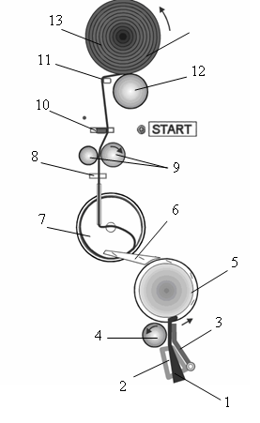 | Penevmomexaniq yigirish mashinasining texnologik sxemasi  1- ta’minlanuvchi pilta  2 - zichlagich  3 - ta’minlovchi stolcha  4 - ta’minlovchi silindr  5 - diskretlovchi baraban  6- konfuzor (tranportirovka kanali)  7 - yigirish kamerasi,  8 - ip sifatini nazorat qiluvchi datchik  9 - tortuvchi valllar  10 - ip uzilishini nazorat qiluvchi datchik  11 - ip taxlagich  12 -o‘rovchi val  13- bobina
Yigirish kamerasining aylanishi hisobiga tolalar uning qiya sirtida siljib uyiq qismida yig‘iladi. Tolalar kamera ichida ustma-ust joylashib halqasimon piltacha hosil qiladi. Natijada tolalar diskret oqimining siklik qo‘shilishi amalga oshadi.
Agar ip uchi naychaga kiritilsa, u so‘rilib markazdan qochma kuch ta’sirida kameraning uyiq qismidagi halqasimon piltacha bilan tutashadi. Yigirish kamerasining katta tezlikda aylanishi hisobiga ipning uchiga tolalar birin-ketin chirmashib ilashadi. Agar ip tashqariga tortilsa, halqasimon piltacha uzilib o‘yiq sirtdan ajrala boshlaydi. Kameraning aylanishi natijasida ip uchi buralib pishitiladi, ya’ni ip shakllanadi. Ip datchik 8 orasidan o‘tib, tortuvchi valiklar 9 yordamida kameradan chiqariladi. Chiqarilayotgan ip uzilishini nazorat qiluvchi datchik 10 ko‘zidan o‘tib ip taxlagich 11 va o‘rovchi valik 12 yordamida bobina 13 ga o‘raladi.
Pnevmomexaniq yigirish mashinasining ta’minlash qurilmasi
Pnevmomexaniq yigirish mashinasida ta’minlash, diskretlash, pishitish va ipning shakllanishi kabi vazifalar alohida yigirish qurilmalarida amalga oshiriladi.
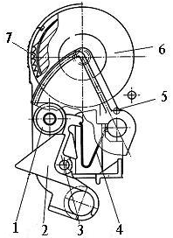 | BD-330 pnevmomexaniq yigirish mashinasining ta’minlash qurilmasi  1 - ta’minlovchi silindr  2 - zichlagich  3 - ta’minlovchi stolcha  4 - prujina  5 - havfsizlik richagi  6 - diskretlash barabanchasi  7- diskretlash barabanchasining  garniturasi
Mashinaning ta’minlash qurilmasi zichlagich, ta’minlash stolchasi va ta’minlash silindridan iborat. Zichlagich pilta tarkibidagi tolalarning zichlashishiga, ular orasidagi ishqalanish kuchini ko‘payishiga, mahsulotni ma’lum shaklda va bir xil tezlikda uzatilishiga xizmat qiladi.
Ta’minlash stolchasi va silindr orasidan o‘tayotgan tolalar tutami qattiq qisilgan holda diskretlovchi barabanchaga uzatiladi. Stolcha plastinkali prujina ta’sirida tolalar tutamini silindrga qattiq qisilishini taminlaydi.
Ta’minlash silindr piltani zichlagichdan tortib o‘tkazish va diskretlovchi barabanchaga uzatish vazifasini bajaradi.
Diskretlovchi barabancha ta’minlanayotgan mahsulotni alohida tolalarga ajratish va diskret tolalar oqimini hosil qilish vazifasini bajaradi.
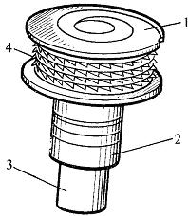 | Diskretlovchi barabancha  1 - barabancha;  2 - podshipnik;  3 - blokcha;  4 - arra tishli garnitura
Diskretlovchi barabancha ta’minlovchi silindrga nisbatan katta tezlik bilan aylanib mahsulotni ingichkalashtiradi. Natijada piltadan ayrim tolalar va ularning guruhlari ajralib, tolalarning diskret oqimi hosil bo‘ladi.
Diskretlovchi barabancha quyidagi garnituralar bilan jihozlanadi:
a) paxtaga ishlov berilganda OK – 40, tishning qiyaligi β=24⁰, tish balandligi 3,6 mm, tish qalinligi 0,9 mm.
b) paxta tolasi va uning viskoza hamda akril tolasi bilan aralashmasiga ishlov berilganda OK - 61 ishlatiladi. Tish balandligi 2 mm, β=24⁰, tish qadami 2,5 mm.
v) viskoza tolasi va viskoza tolasining paxta tolasi bilan aralashmasiga ishlov berilganda OK – 36 ishlatiladi. Tish balandligi 1,2 mm, β=0⁰ tish qadami 4 mm.
g) sintetik shtapel tola va ular aralashmasiga ishlov berish uchun OK – 37 ishlatiladi, uning tishi oldingi burchagi manfiy qiymatga ega bo‘lib 99⁰, tish qadami 4,7 mm ni tashkil etadi va tolani ushlab turish imkoniyati kam hisoblanadi.
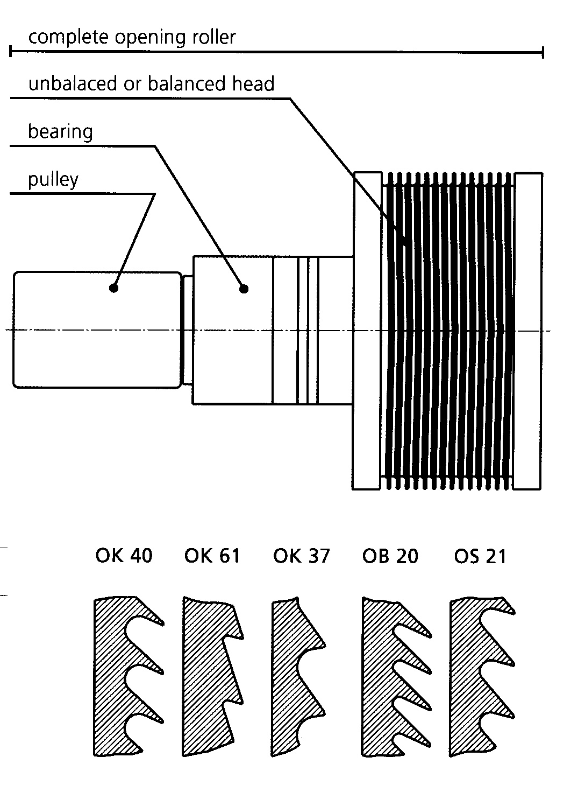

Uzilish datchigi
Uzilish datchigi tirqishidan o‘tayotgan ip optik-elektron tizim nazoratida bo‘ladi. Ushbu tizim ip uzilganda datchikning signali asosida ta’minlovchi silindr harakatini to‘xtatadi.
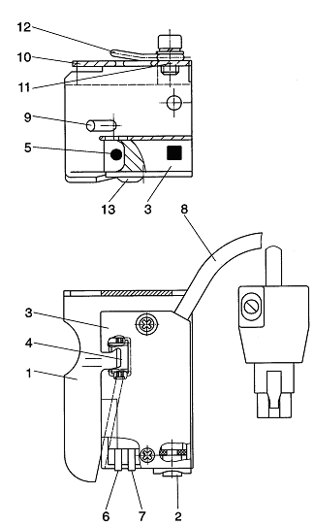 | Ip uzilganda ta’minlashni avtomatik to‘xtatish qurilmasi  1- ipning zanglamaydigan yo‘naltirgichi;  2 – boshqaruvchi tugma;  3 – korpusning ustki qismi;  4 – keramik ip yo‘naltirgich;  5- nur diodi;  6- yashil rang lampasi;  7-qizil rang lampasi;  8- kabel;  9,10, 11- ushlagich;  12- yo‘naltirgich;
Uzilish datchigi optik-elektron tizimga quyidigi holatlarda signal beradi:
- Yigirish kamerasida ip uzilganda;
- Tortuvchi va o‘rovchi vallar oralig‘ida ip uzilganda;
- Mashinani yurgizish vaqtida yigirish qurilmalarida individual yoki yalpi shaylashda.
Optik-elektron tizim ip uzilganda olingan signalga asosan ta’minlovchi silindrni to‘xtatadi hamda uni bir onga teskari harakatlantirib, tolalar tutamini diskretlash zonasidan chiqaradi.

Yigirish qurilmasi
Pnevmomexaniq yigirish mashinalarida piltadan ip shakllantirishda ishtirok etuvchi organlar bir korpusga montaj qilingan bo‘lib, u yigirish qurilmasi (yigirish bloki) deb ataladi. Uni mashina ishlayotganda ham olib, qaytadan joyiga o‘rnatish mumkin. Ushbu qurilma ikki qismdan tuzilgan. Birinchi qismida ta’minlash va diskretlash, ikkinchi qismida esa diskret tolalar oqimini transportirovkalash, ularni siklik qo‘shib halqachaga aylantirish, buramlar berib ip shakllantirish vazifalari bajariladi.
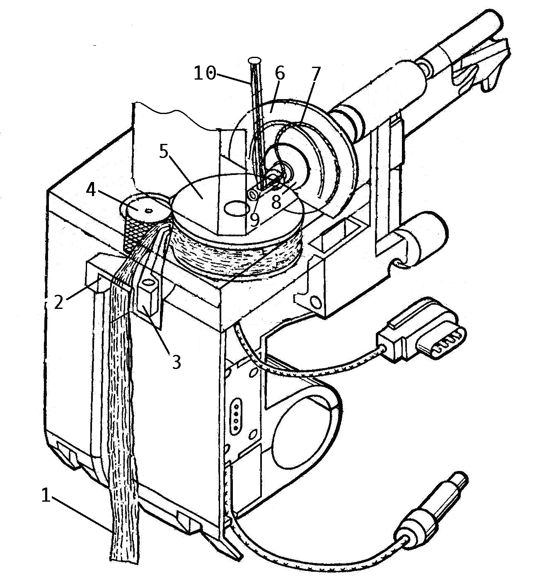 | Yigirish qurilmasi  - ta’minlovchi pilta  - zichlagich  - ta’minlovchi stolcha  - ta’minlovchi silindr  - diskretlovchi barabancha  - yigirish kamerasi  - shakllanayotgan ip  - ajratgich  - ip o‘tuvchi naycha  10- ip chiqaruvchi naycha

Qurilmaning ikkala qismi bir-biriga sharnir yordamida biriktirilgan bo‘lib, ulardagi ishchi organlar yopiq konturda joylashgan. Qurilma ochilganda kamera u bilan birga oldinga siljib, xizmat ko‘rsatishga qulay holatni egallaydi.
Ajratgich
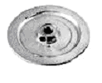 | Pnevmomexaniq yigirish mashinalarining ajratgichi konfuzor bilan birga yaxlit bir detal (disk) ni tashkil etib, o‘rtasida ip o‘tuvchi naycha joylashgan. Konfuzor diskret tolalar oqimini kamera sirtiga tangensial yo‘nalishda kiritilishiga xizmat qiladi. Ip o‘tuvchi naychalar sirti turli shaklda tayyorlanadi.

Ip o‘tuvchi naychalar
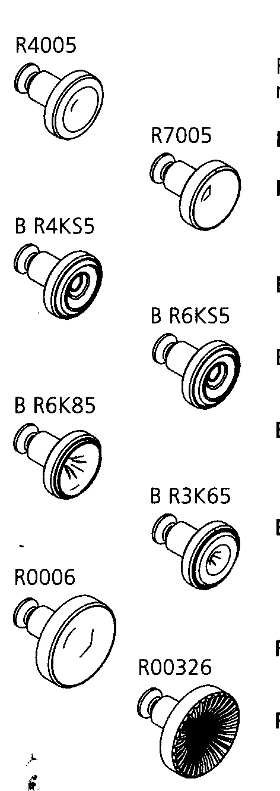  a | b | v | g
a -silliq, b - spiralli, v -uyiqli, g - bo‘rtmali.

Yigirish kamerasi ichida ipga berilayotgan buramlarning bir xil taqsimlanishi uchun buram saqlagich moslamalari o‘rnatiladi.
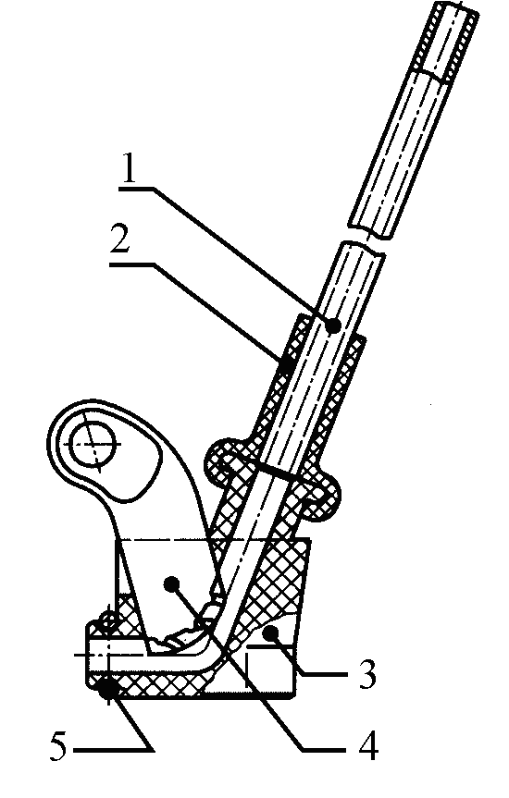  a | 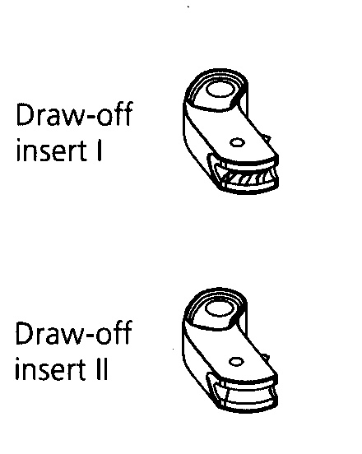b
 | v
Buram saqlagich moslamasi-a, silliq sirtli-b, o‘yiq sirtli-v ip o‘tkazgich.

Yigirish kamerasi
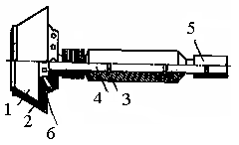  Yigirish kamerasi  1-to‘plovchi qiya sirt, 2-nov,  3-podshipnik, 4-o‘q, 5-blokcha,  6-konussimon sirt. | Yigirish kamerasining konusimon ichki qismi to‘plovchi qiya sirt va unga tutashgan turli shakldagi novdan iborat. Konfuzor orqali kelayotgan tolalarning diskret oqimi kameraning aylanish paytida markazdan qochma kuch ta’sirida eng keng joy nov tomon siljib boradi.  Tolalar diskret oqimining har biri novda ustma-ust joylasha boshlaydi va halqali piltacha hosil bo‘ladi. Bu hodisa tolalar diskret oqimining siklik qo‘shilishi deb ataladi.
Pnevmomexaniq yigirish mashinalarida kameralar turli diametrlarda (28; 30; 33; 34; 35; 36; 40; 43; 46; 54; 56; 66 mm) tayyorlanib ishlatilmoqda. Ularni tanlashda ishlatilayotgan tola turi, ipning chiziqiy zichligi va tezlik ko‘rsatkichlari inobatga olinadi.

Ipning shakllanishi
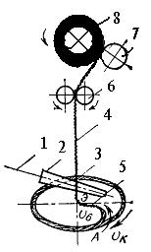  Ipning pishitilish sxemasi  1 – diskret tolalar oqimi;  2 – konfuzor; 3 – tolali tutamcha;  4-ip; 5-ballon; 6 –tortuvchi vallar;  7 – o‘rovchi val; 8 - bobina | Kameraning ichiga tashqaridan ip tushirilsa, u darhol markazdan qochma kuch ta’sirida kamera sirtining eng keng diametrli joyi – novga boradi va halqasimon piltacha bilan tutashadi. Yigirish kamerasining o‘z o‘qi atrofida katta tezlik bilan aylanishi tufayli ipning uchiga tolalar birin-ketin chirmashib ilasha boshlaydi va halqasimon piltacha shu joyidan uzilib, pishitish jarayoni - ip shakllanishi boshlanadi. Yigirish kamerasida pishitilayotgan ip ikkita uchastkada egilib o‘tadi.
Ipning elastikligi tufayli uning pishitilishi egri «E» uchastkadan o‘tib ballon qismi 5 bo‘ylab tarqalib ajraluvchi «A» punktiga yetib boradi. Bu punktda buralgan va pishitilgan mahsulot - ip yigirish kamerasi sirtidan ajratib olinadi. Kameraning o‘z o‘qi atrofida har bir aylanishi ipga bitta buram beradi. Shunday qilib, yigirish kamerasida ikkita texnologik jarayon - siklik qo‘shish va pishitish ketma-ket amalga oshadi.

Yigirish kamerasida havoning harakati
Pnevmomexaniq yigirish mashinalarida tolalar diskret oqiminining harakatlanishini amalga oshirish uchun ta’minlovchi silindr va diskretlovchi barabandan boshlab to yigirish kamerasigacha havo ishlatiladi. Buning uchun har bir mashinaning yigirish kameralaridan havo maxsus ventilyatorlar yordamida so‘rib olinadi. Natijada kameraning ichida havo bosimi kamayib, pnevmokanalda tolalar diskret oqimini yo‘naltiruvchi havo harakati vujudga keladi. Havoning so‘rilish darajasi yoki kamerada havoning siyraklanish darajasi muntazam tekshirilib turiladi. Havoning siyraklanish darajasi pasayib ketsa, tolalarning diskretlovchi barabandan ajralishi va ularning harakati qiyinlashib qo‘shimcha tugunaklar paydo bo‘lishi mumkin. Tugunaklar doim ipning shakllanishiga to‘sqinlik qilib, uning uzilishini ko‘paytiradi.

Pnevmomexaniq yigirish mashinasining o‘rash mexanizmi
Yigirish kamerasining ichida shakllanayotgan ip tortuvchi vallar yordamida o‘zgarmas tezlik bilan uzluksiz chiqarib olinadi. Ip g‘altaklarga o‘ralayotganda uning g‘altak o‘qi bo‘ylab yo‘naltirib turish uchun mashina ip yuritgich bilan jihozlangan. O‘rovchi va tortuvchi vallar orasida ip ma’lum taranglikka ega bo‘lishi kerak. G‘altak tutkich ikkita richag va ikkita tarelkalardan iborat. Tarelkalar richagga o‘rnatilgan o‘qlarga kiygizilgan podshipniklarda yengil aylanadi. O‘ralayotgan ipning miqdori oshgan sari richag ko‘tarilib, bobinaning diametri kattalashib boradi.
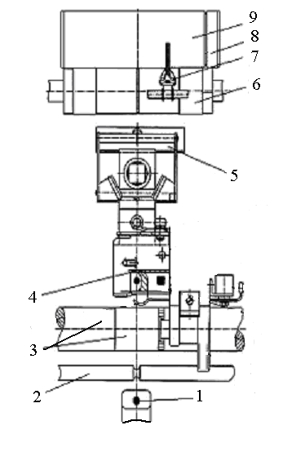 | BD-330 pnevmomexaniq yigirish mashinasining o‘rash mexanizmi  1- ip chiqaruvchi naycha;  2- ip yuritgich;  3- tortuvchi vallar;  4- nazorat datchigi;  5-parafinlash qurilmasi;  6- o‘rash vali;  7- ip taxlagich;  8- g‘altak tutkich;  9- bobina.

Pnevmomexaniq yigirish mashinalarining o‘rash mexanizmi silindrik yoki konusli bobinalarni shakllantirish uchun xizmat qiladi. Silindrik yoki konussimon bobinalarni shakllantirish uchun g‘altak tutkichni almashtirish kerak bo‘ladi.
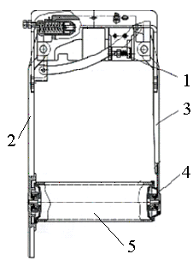 | 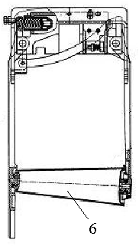 | G‘altak tutkichlar  1 - korpus  2 - uzun richag  3 - kalta richag  4 - aylanuvchi tarelka  5 - silindr  6 - konus

Pnevmomexaniq yigirish mashinalarining o‘rash qurilmalari ehtiyojga qarab, parafinlovchi va elektron nazorat qurilmalari bilan jihozlanishi mumkin. Parafinlovchi qurilma ip sifatini yaxshilashga xizmat qiladi. Elektron nazorat qurilmasi yigirilayotgan ipning sifat ko‘rsatkichlarini har bir kamera yoki mashina bo‘yicha aniqlab ma’lumotni displeyga uzatadi.

Mashina unumdorligi
Pnevmomexaniq yigirish mashinasining nazariy unumdorligi quyidagi tenglama bilan ifodalanadi:

, kg/soat
Bu yerda: ϑ_{chv}-chiqaruvchi valning chiziqli tezligi, m/min.
T_{ip} – ipning chiziqiy zichligi, teks.
m – mashinadagi yigirish kameralarining soni.
bo‘lgani uchun ,
n_{k –} kameraning aylanishlar soni, min⁻¹.
K – ipning pishitilganligi, bur/metr.
Demak,

, kg/s

Nazorat savollari
- Yigirish qurilmasi qanday ishchi organlardan tashkil topgan?
- Tolalarning siklik qo‘shilishi qanday sodir bo‘ladi?
- Diskret tolalar oqimi kameraning nov qismiga nima uchun yig‘iladi?
- Ipning shakllanishi-pishitilishi qanday amalga oshiriladi?
- Yigirish kamerasining ajratkichi qanday vazifani bajaradi?
- Yigirish kamerasida havo ishlatilishining ahamiyati nimadan iborat?
- Ip o‘tuvchi naychalar qanday vazifani bajaradi?
- Buram saqlagich nimaga xizmat qiladi?
- Yigirish kamerasida ipning shakllanishi qanday amalga oshiriladi?
- Ip yuritkich qanday vazifani bajaradi?
- Pnevmomexaniq yigirish mashinasining o‘rash mexanizmi qanday ishlaydi?
- Pnevmomexaniq yigirish mashinasining unumdorligiga qanday omillar ta’sir etadi?
- Pnevmomexaniq mashinasining unumdorligi qanday aniqlanadi?

